**실습 7.2**

**지표수학을 사용해 그래프 만들기**

**이 실습에서는 EC2 인스턴스의 NetworkIn 및 NetworkOut 지표를 구성하는 그래프를 만든다. 그 다음 지표수식으로 두 지표를 결합해서 새로운 시계열 그래프로 나타낸다.**

**1. CloudWatch 콘솔의 왼쪽 메뉴에서 지표를 클릭한다.**

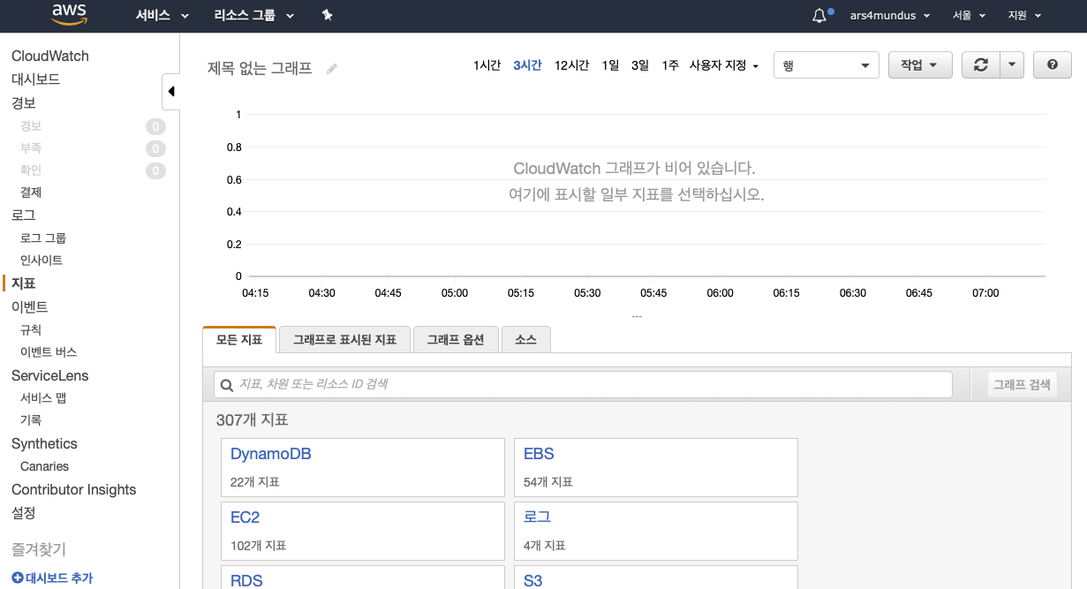

**2. 모든 지표 탭에서 AWS/EC2 네임 스페이스로 들어간다. 원하는 인스턴스의 NetworkIn 및 NetworkOut 지표를 찾아 선택한다.**

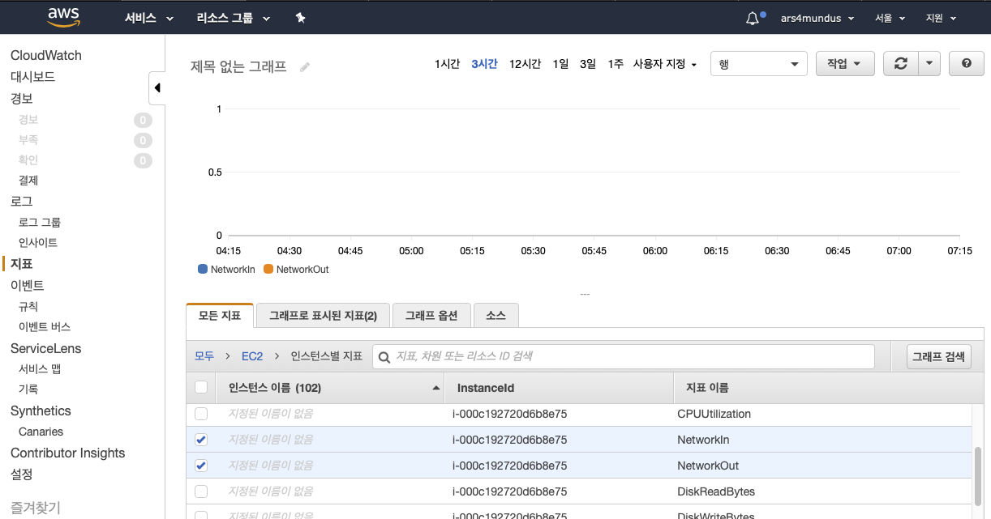

**3. [그래프로 표시된 지표] 탭을 클릭한다.**

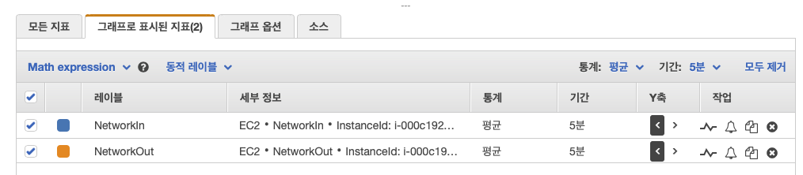

**4. 각 지표의 통계의 합계와 기간은 5분을 선택한다. 필요에 따라 그림7.2를 참조한다.**

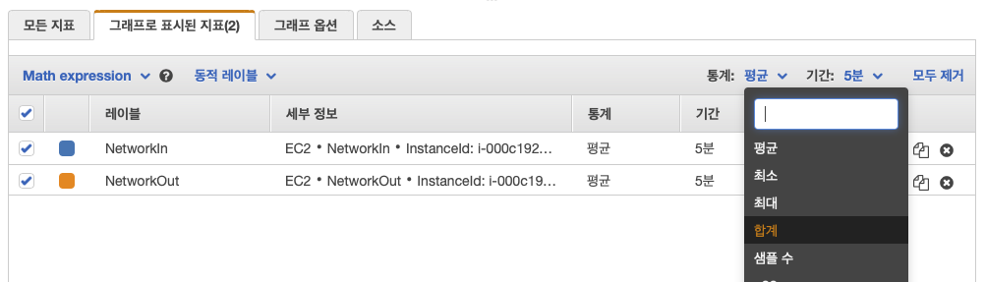

**5. ‘Math Expression’을 클릭한다. CloudWatch는 각 지표 옆에 ID 열을 추가하고 값 m1과 m2를 할당한다. 또한, e1 및 표현식1이라는 ID를 가진 다른 행을 레이블로 추가한다.**

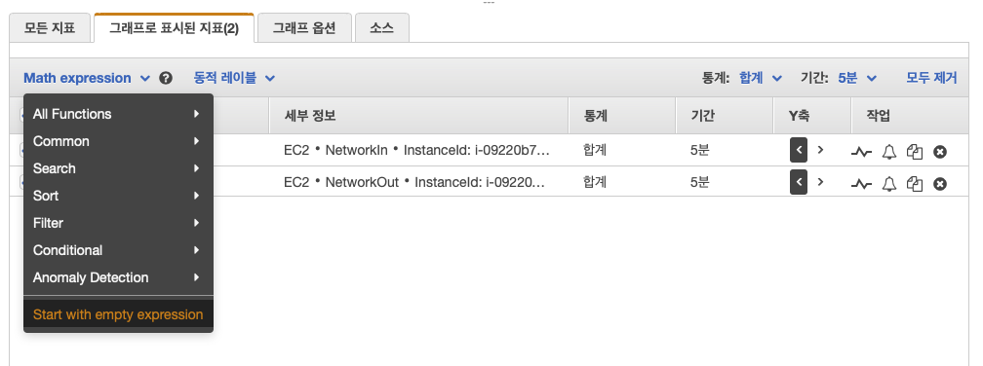

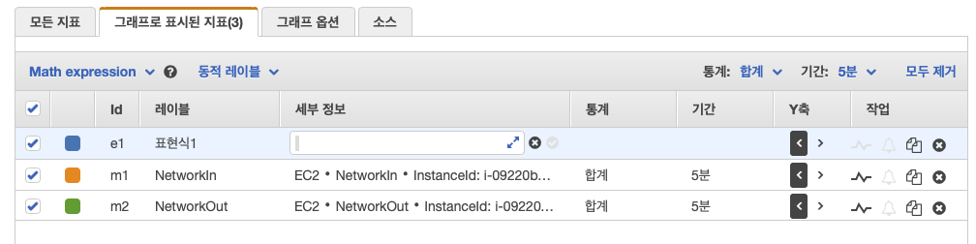

**6. e1 행의 세부 정보 열에 표현식 m1 + m2를 입력한다. CloudWatch는 NetworkIn 및 NetworkOut 지표의 합계를 나타내는 그래프에 다른 시계열을 추가한다. 그래프는 그림7.3와 같이 나타나야 한다.**

